Truyện tranh thần thoại hay nhất
Truyện thần thoại luôn là những bộ phim hay mang lại những câu chuyện, tình tiết gây cấn, tình cảm gia đình, có súc hút đến cho khán giả người đọc. Hôm nay Top 10 Branding sẽ tổng hợp Top 15 truyện tranh thần thoại hay nhất hiện nay. Hãy cùng chúng tôi tìm hiểu nhé!

Truyện thần thoại hay nhất: Thần Giới Truyền Thuyết
Bạn có thể gọi bộ truyện tranh Thần Giới Truyền Thuyết là Đấu La II sau truyện hoặc Đấu La III tiền truyện và tất nhiên độ hấp dẫn của nó sẽ không làm bạn đọc thất vọng.
Sau khi đọc tác phẩm, chúng ta sẽ hiểu được lý do tại sao Hồn Thú bất luận cường đại cỡ nào cũng không thể thành thần, đời thứ nhất Sử Lai Khắc bảy quái ở Đường Tam dẫn dắt đi tiến vào Thần Giới bây giờ như thế nào?
Kết cấu bộ truyện bao gồm cả hài kịch lẫn bi kịch đều mang đến những cảm xúc khó tả cho người đọc. Bí mật Võ Hồn? Cái gì được chôn dấu ở sâu dưới lòng đất? Tất cả sẽ được giải đáp trong Thần Giới Truyền Thuyết.

Truyện tranh thần thoại hay: Truyền Thuyết Long Vương
Long Vương Truyền Thuyết là một bộ truyện thuộc thể loại tiên hiệp. Nội dung truyện xoay quanh vấn đề chinh phục hải dương của nhân loại. Lúc này, hai mảnh Đại Lục mới đã được phát hiện.
Hồn thú theo những Hồn Sư săn giết vô độ hướng tới diệt vong, Hồn Thú Chi Vương tại Tinh Đấu Đại Sâm Lâm ngủ say vô số năm cuối cùng Tịnh thổ thức tỉnh, nó muốn dẫn dắt các tộc nhân còn sống nhằm mục đích báo thù nhân loại.
Đường Vũ Lân lập chí muốn trở thành một vị Hồn Sư cường đại huyền huyễn với tài năng có một không hai. Khi Võ Hồn thức tỉnh cũng là lúc Long Vương giao tranh.

Truyện tranh thần thoại: Thiện Lương Tử Thần
Thiện Lương Tử Thần thuộc thể loại khoa huyễn, huyền huyễn kể về đại lục có tên Thiên Nguyên có 5 quốc gia. Mỗi quốc gia trấn giữ những vùng cõi khác nhau, Thiên Kim đế quốc ở phía Bắc, Hoa Thịnh đế quốc phía Nam, Lạc Nhật đế quốc ở phía Tây, Tác Vực liên bang ở phía Đông, và một mảnh đất diện tích không lớn hình lục giác ở giữa tiếp giáp với bốn đại quốc nổi tiếng nhất ở Thiên Nguyên đại lục gọi là Thần Thánh giáo đình. Trong bốn đại vương quốc, ngoại trừ Lạc Nhật đế quốc và Hoa Thịnh đế quốc quan hệ không tốt, các quốc gia khác đều có thể chung sống hòa bình.
Nhân vật chính A Ngốc từ một kẻ hiền lành làm nghề móc túi bỗng chốc học được võ công cái thế do một tên sát thủ truyền lại. Trên con đường học tuyệt thế võ kỹ để báo thù cùng sự giúp đỡ những người bạn hắn trở nên mạnh mẽ hơn. Bí mật về thân thế được tiết lộ. Thế giới với tình thân, hắn sẽ lựa chọn thế nào?

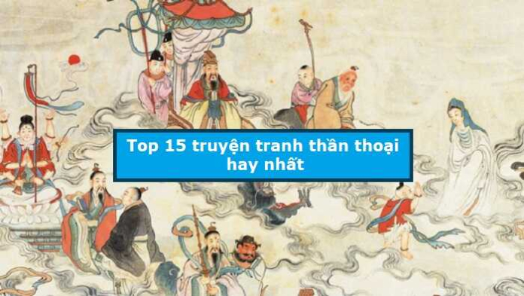
Xem thêm:
truyện thần thoại Hy Lạp
truyện thần thoại Bắc Âu
#truyenthanthoai #truyenthanthoaihylap #truyenthanthoaibacau

